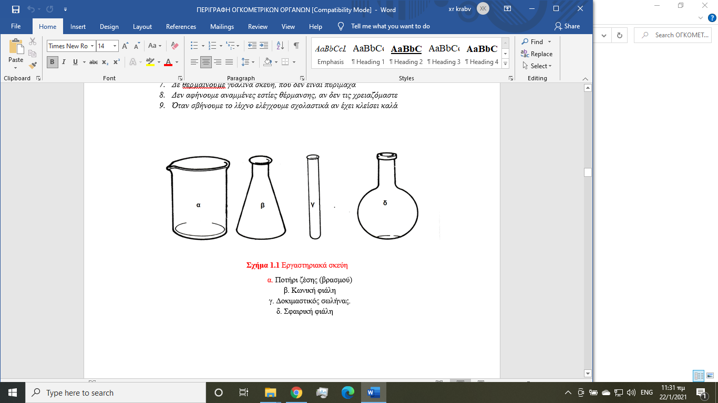

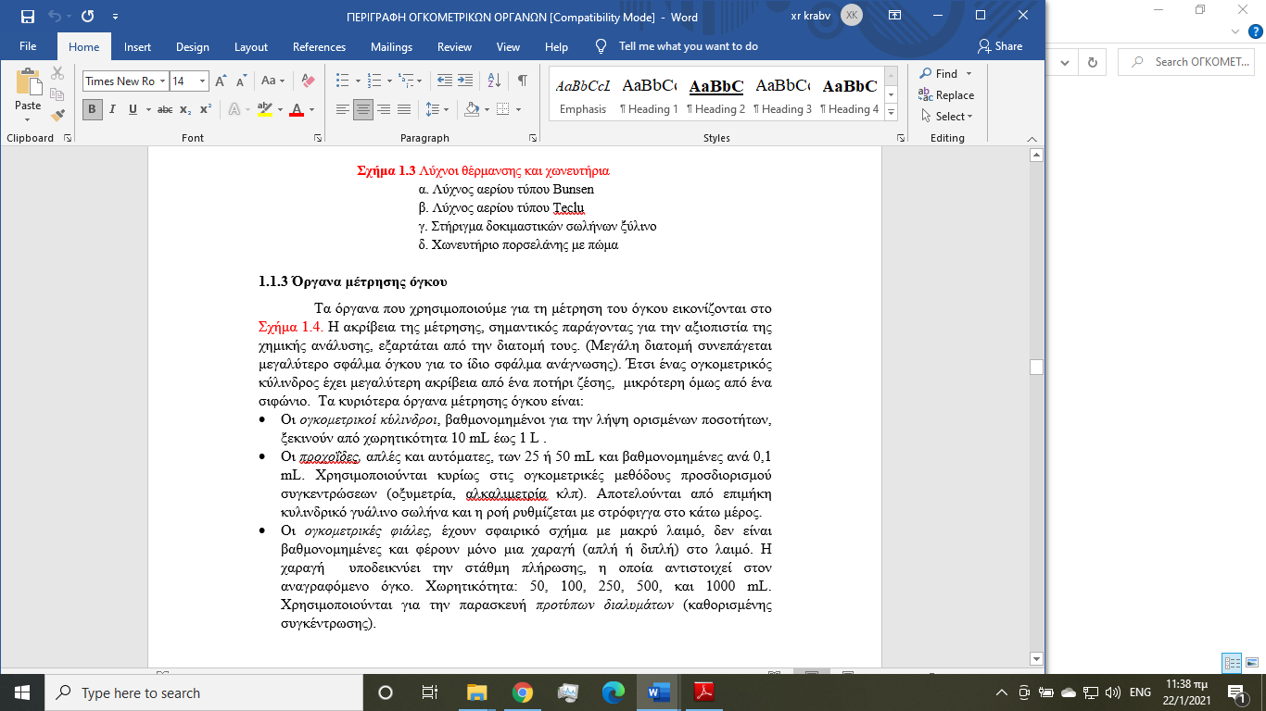

Οι προχοΐδες μετρούν από το επάνω μέρος καθώς χρησιμοποιούνται για να

μετράμε υγρά τα οποία ρέουν από το κάτω μέρος. Η διαφορά μεταξύ του

τελικού και αρχικού όγκου είναι ο όγκος του υγρού που αποχύθηκε.

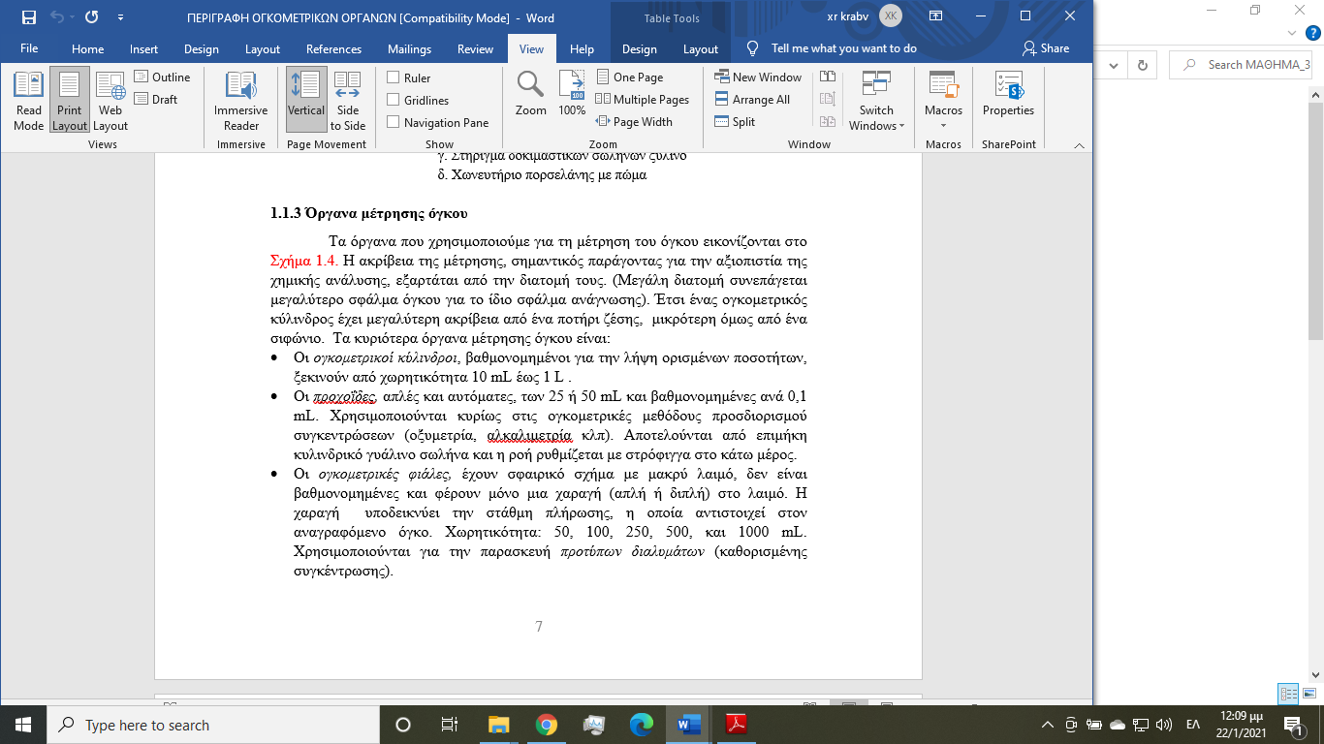

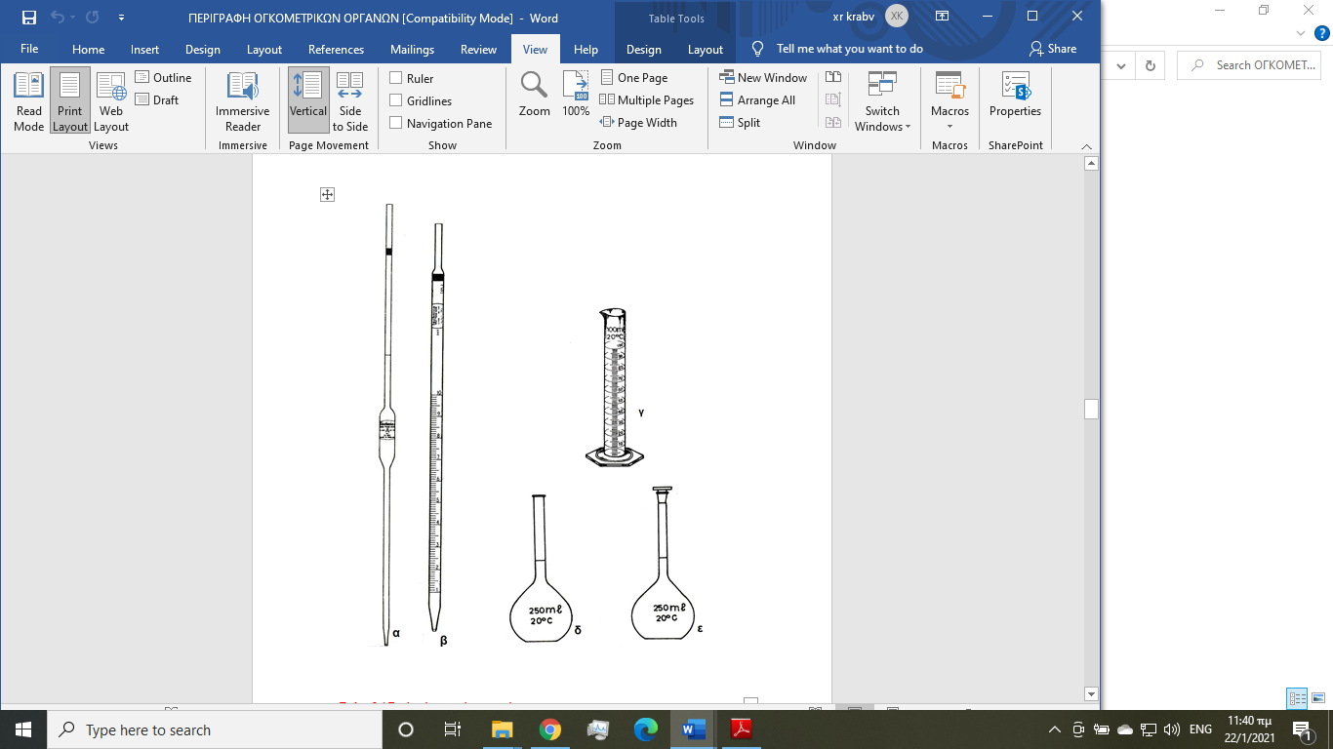

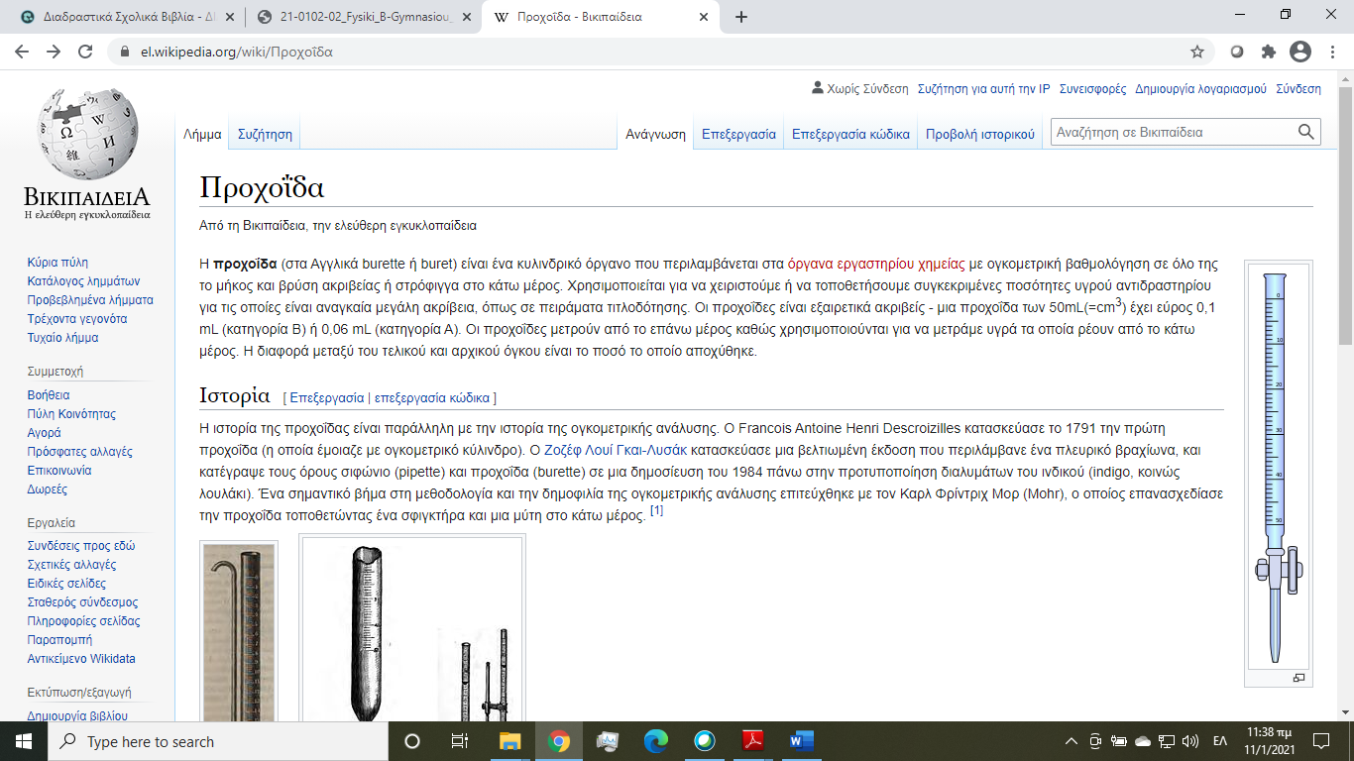**στ**

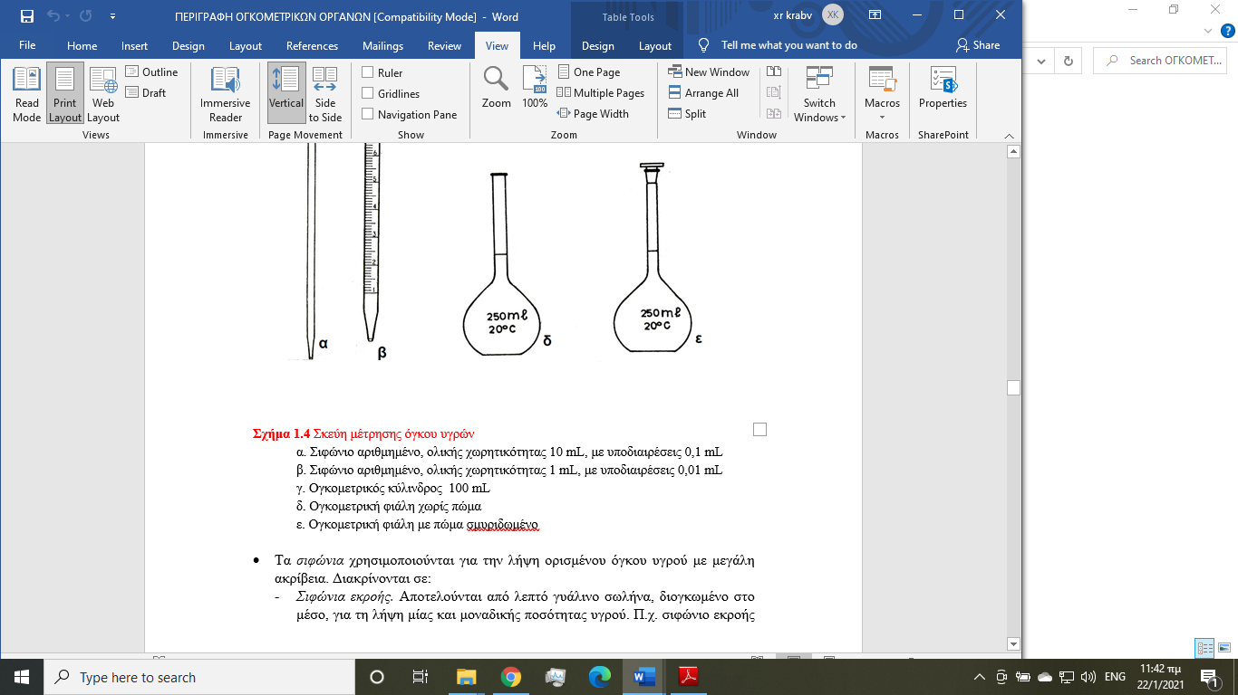

α. Σιφώνιο πλήρωσης ή εκροής ( Λήψη και μεταφορά συγκεκριμένης ποσότητας υγρού).

β. Σιφώνιο μέτρησης ( Αριθμημένο για λήψη και μεταφορά ποσότητας υγρού έως ορισμένου όγκου και κάτω). Το εικονιζόμενο στο Σχήμα είναι ολικής χωρητικότητας 10mL, με υποδιαιρέσεις 0,1mL.

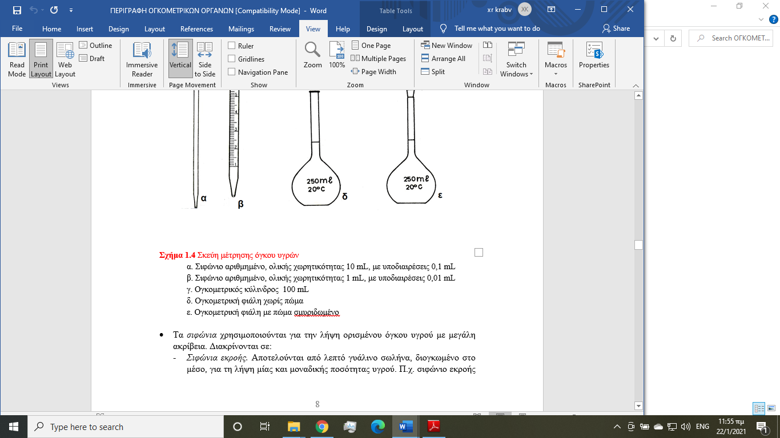

στ. Προχοΐδα.

